**NHẬN XÉT CỦA GIẢNG VIÊN**

**…………………………………………………………………………………………………………………………………………………………………………………………………………………………………………………………………………………………………………………………………………………………………………………………………………………………………………………………………………………………………………………………………………………………………………………………………………………………………………………………………………………………………………………………………………………………………………………………………………………………………………………………………………………………………………………………………………………………………………………………………………………………………………………………………………………………………………………………………………………………………………………………………………………………………………………………………………………………………………………………………………………………………………………………………………………………………………………………………………………………………………………………………………………………………………………………………………………………………………………………………………………………………………………………………………………………………………………………………………………………………………………………………………………………………………………………………………………………………………………………………………………………………………………………………………………………………………………………………………………………………………………………………………………………………………………………………………………………………………………………………………………………………………………………………………………………………………………………………………………………………………………………………………………………………………………………………………………………………………**

**…………………………………………………………………………………………**

**MỤC LỤC**

**I. Cài đặt môi trường 4**

**II. Chạy các ví dụ 5**

1. Oder 5

2. Granting loans 6

**III. Vẽ và triển khai quy trình Xử lý khuyết tật sản phẩm 7**

# Cài đặt môi trường

Sau khi cài đặt thành công, ta sẽ được kết quả như sau:

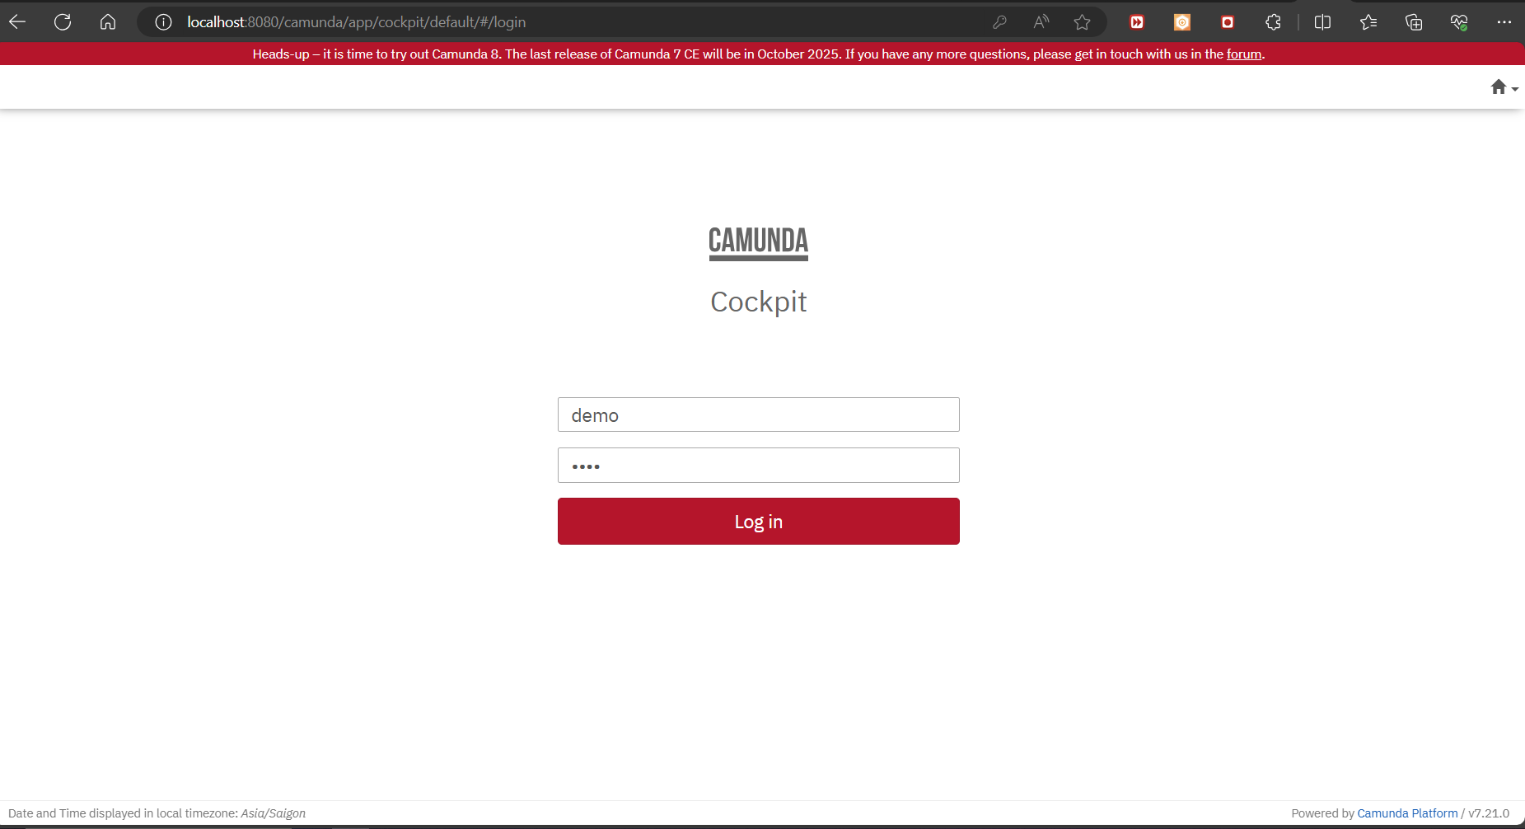

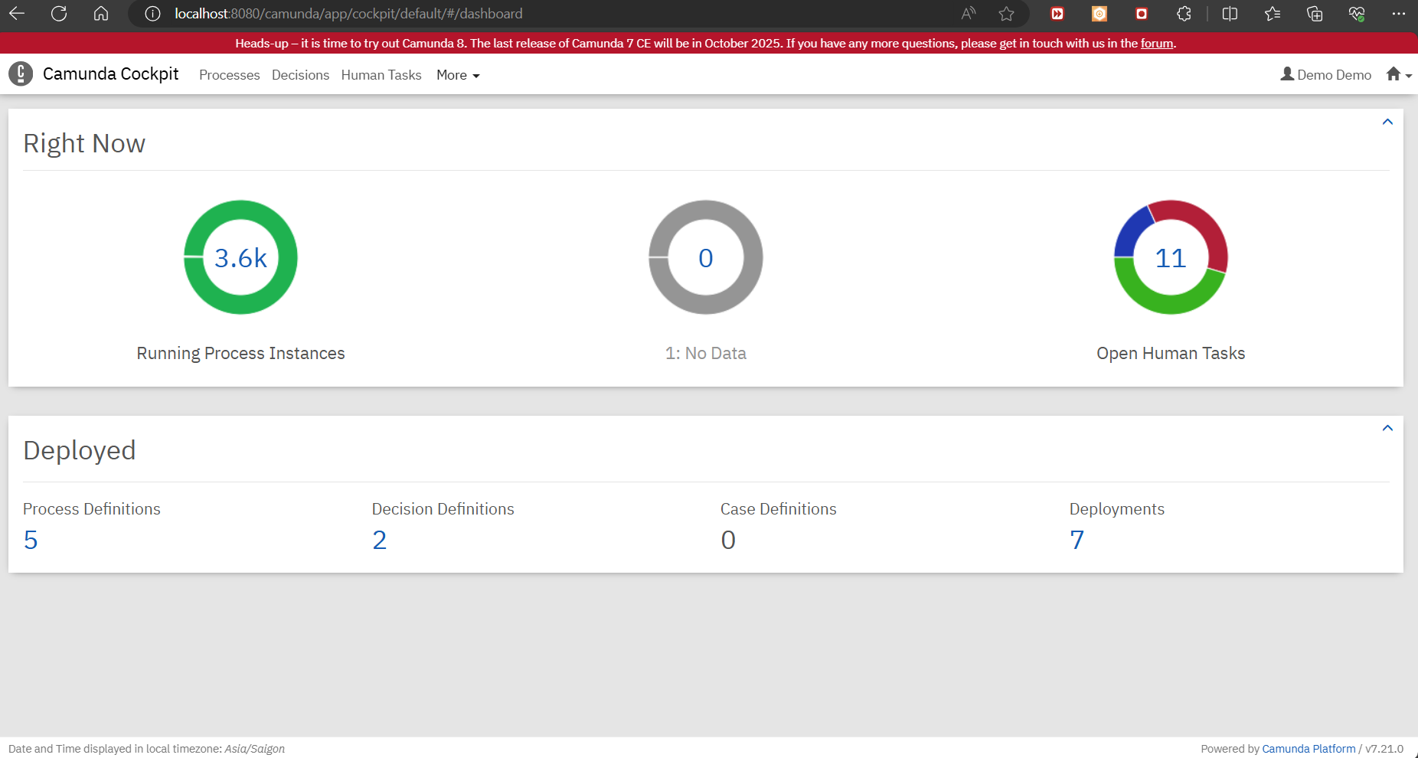

# Chạy các ví dụ

## 1. Oder

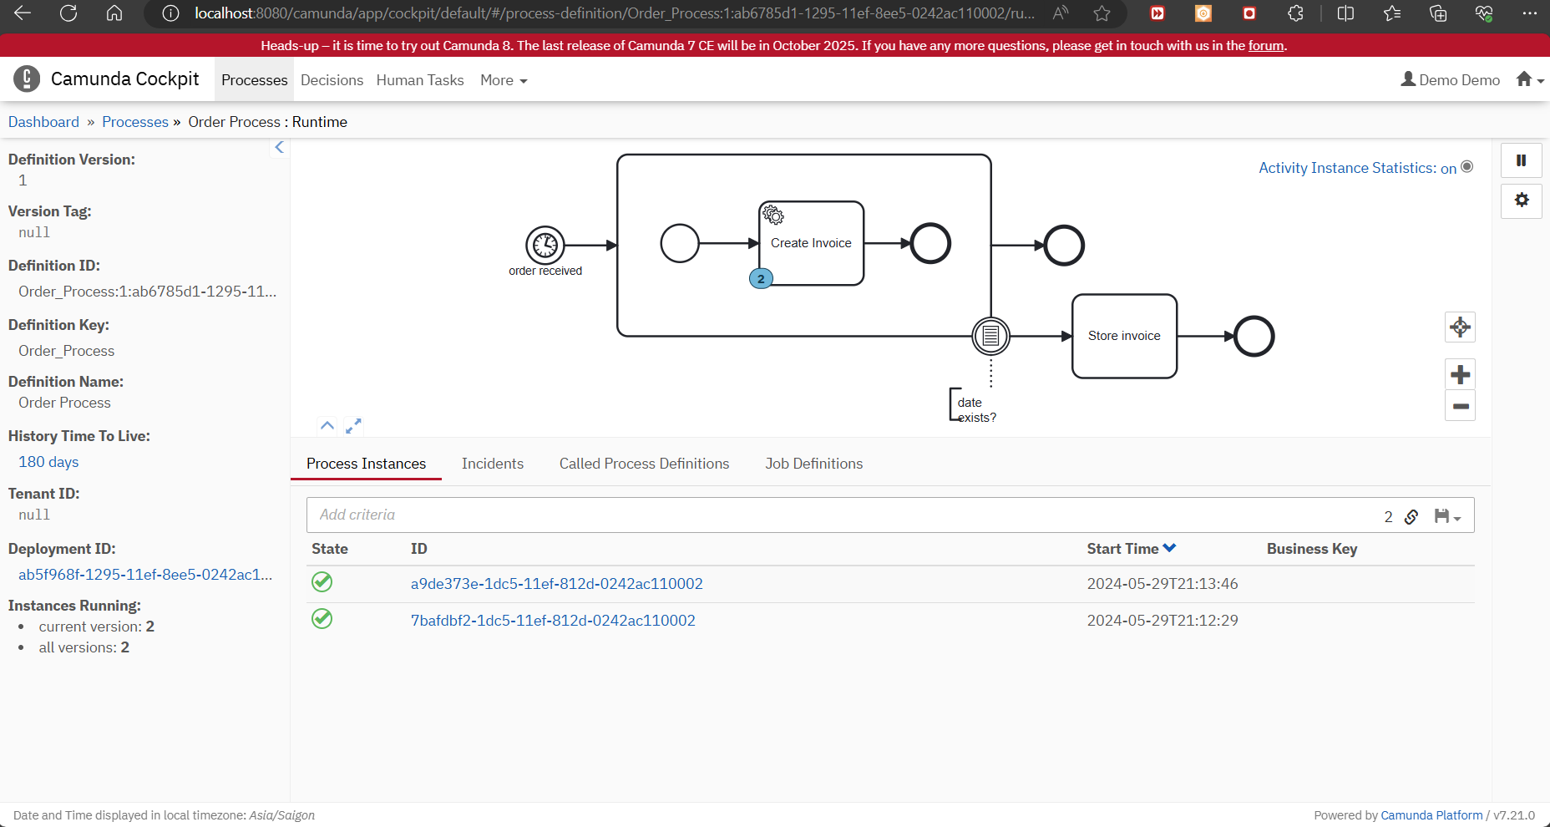

Process sau khi BOT chạy

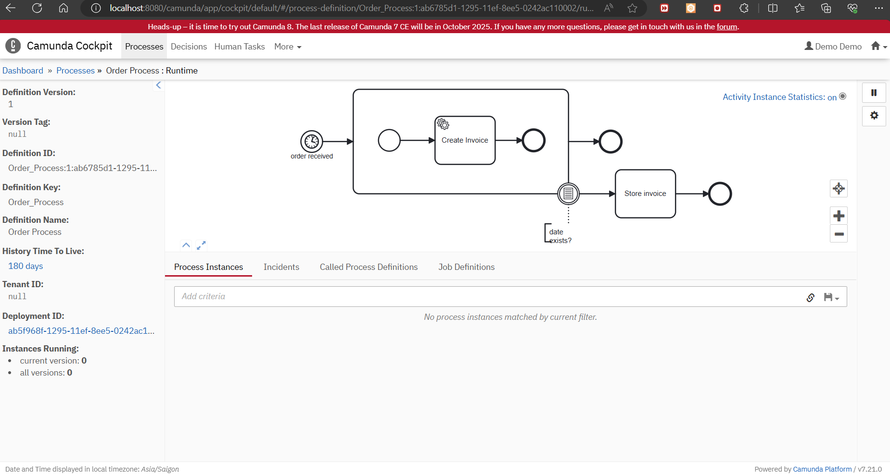

## 2. Granting loans

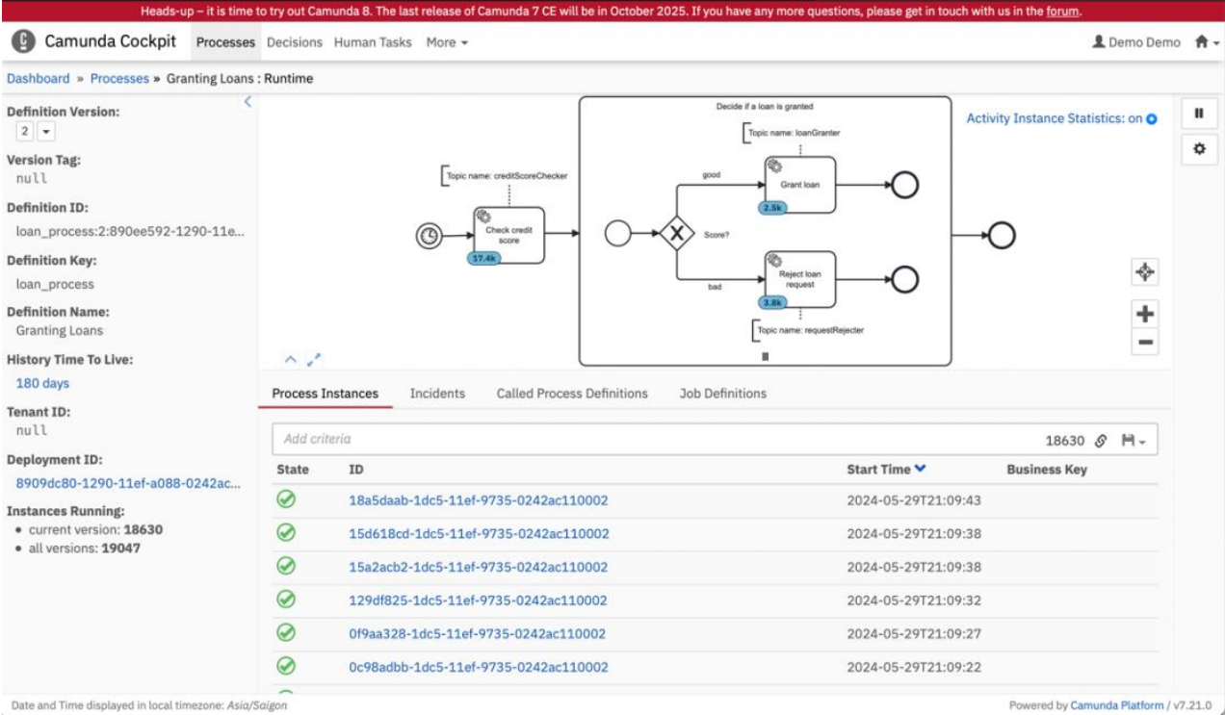

Process sau khi BOT chạy

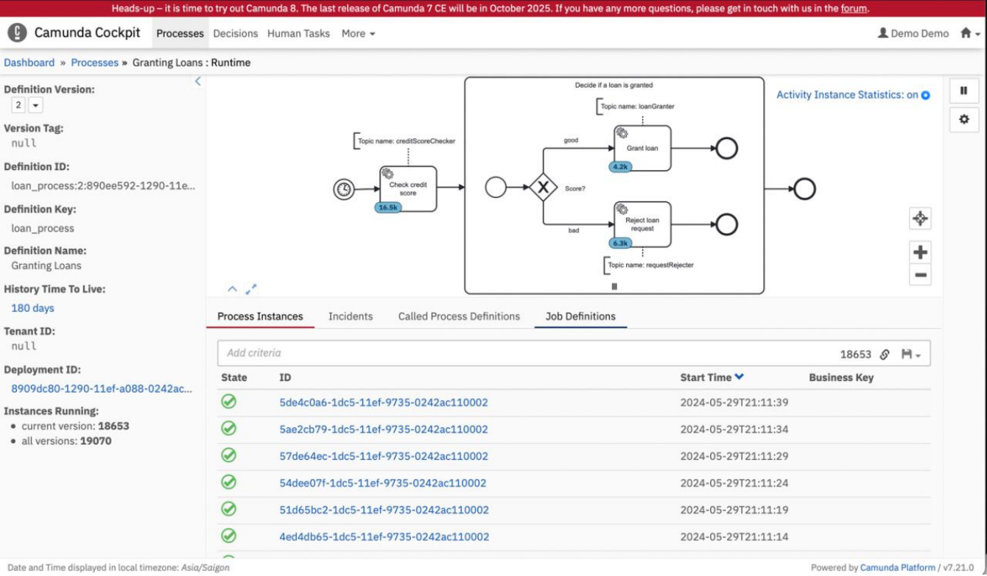

# Vẽ và triển khai quy trình Xử lý khuyết tật sản phẩm

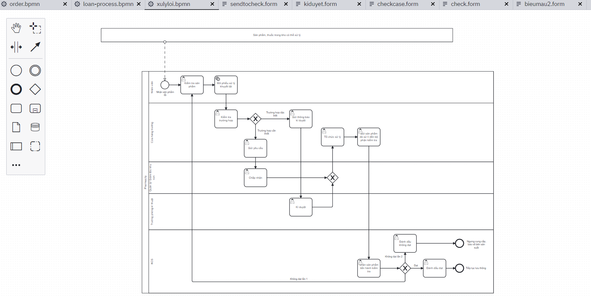

Cài đặt các form, User task

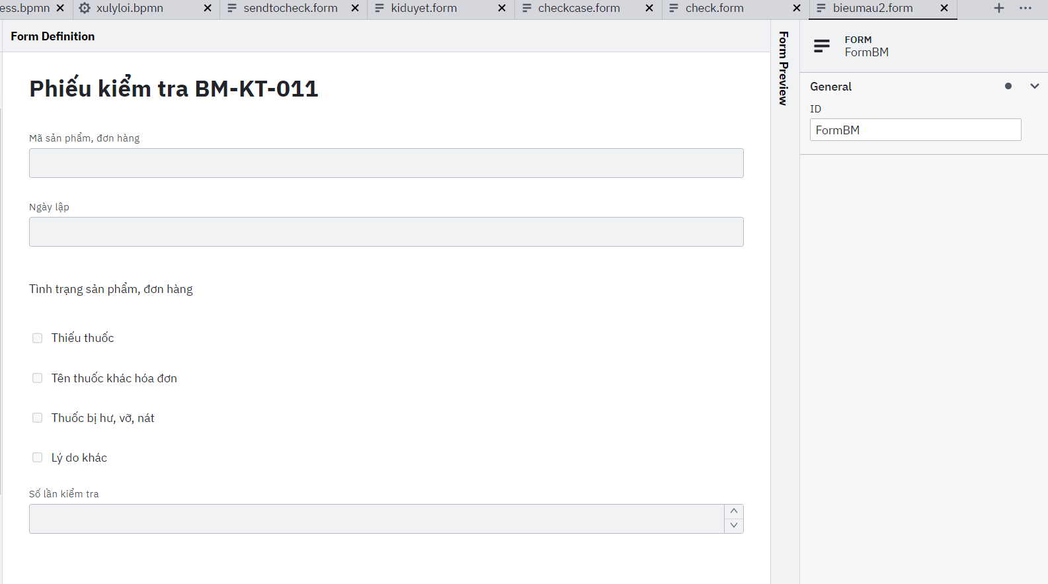

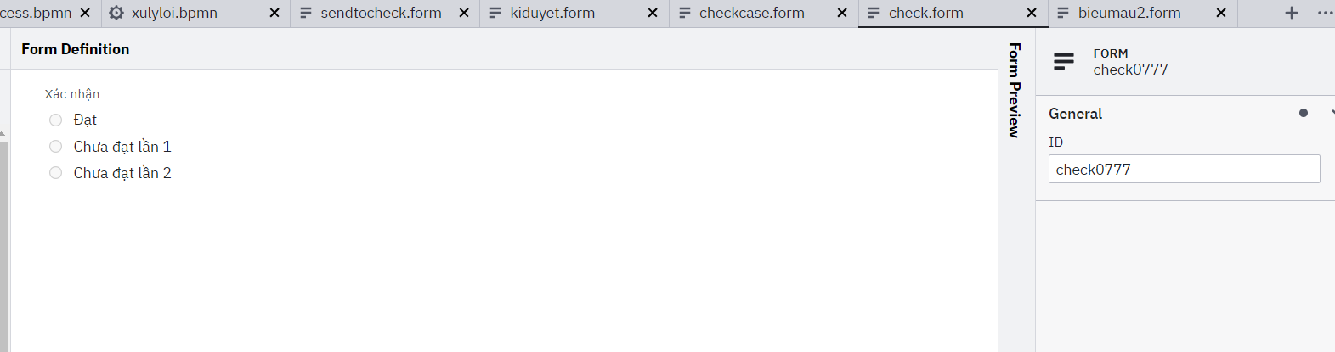

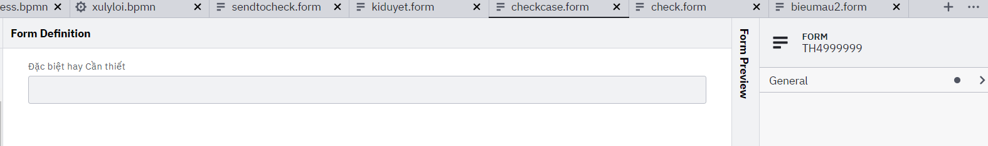

Cổng XOR

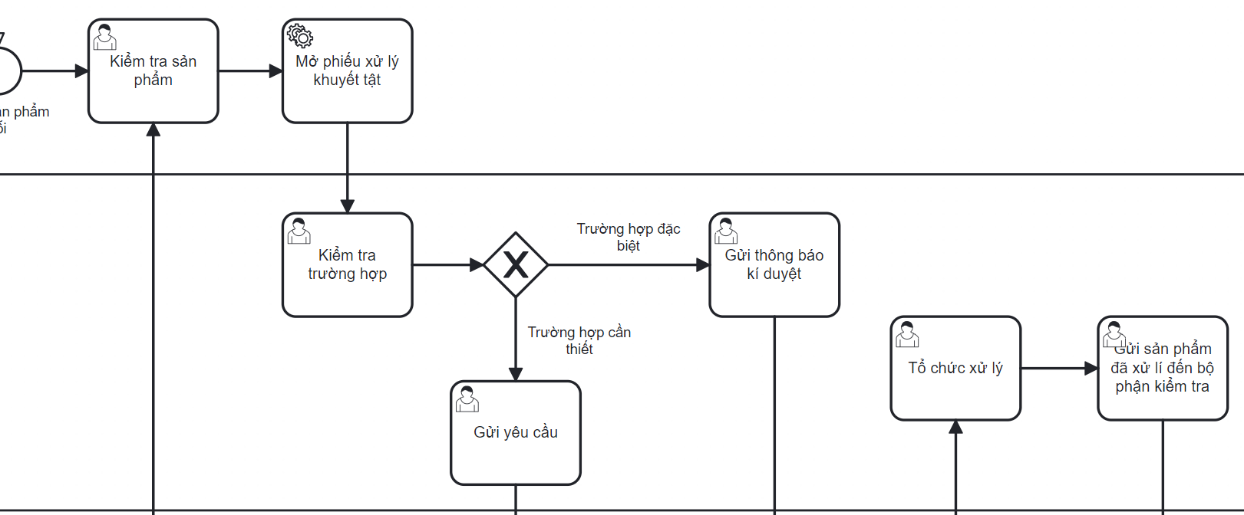

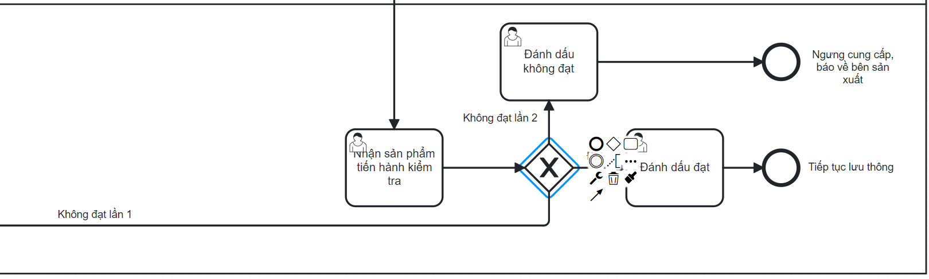

Service task

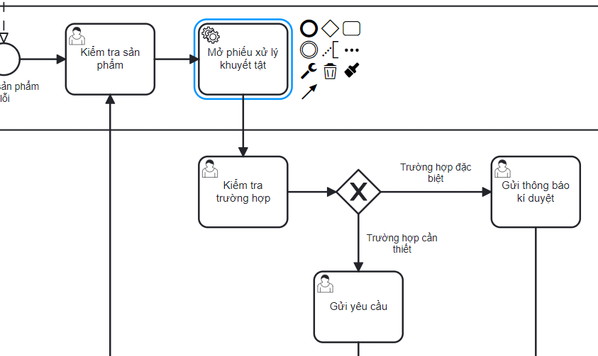

Lập trình BOT

